**EXPERIENCIANDO O ENSINO DE LITERATURA INGLESA NO COLÉGIO DA POLÍCIA MILITAR DE ARAGUAÍNA: CONSIDERAÇÕES DA RESIDÊNCIA PEDAGÓGICA NA PROMOÇÃO DA CONSCIÊNCIA CRÍTICA**

Esther SOARES SANCHES, esther.soares@mail.uft.edu.br, UFNT[1]; Janaína AGUIAR CAVALCANTE COSTA, janajanaina310@gmail.com, Seduc/CMTO[2]; Leticia TEIXEIRA FRANÇA, leticia.franca@mail.uft.edu.br, UFNT[3]; Naiana SIQUEIRA GALVÃO, naianagalvao@mail.uft.edu.br, UFNT[4].

**LINGUÍSTICA, LETRAS E ARTES.**

**RESUMO**

Este artigo apresenta uma análise das experiências no ensino de literatura inglesa no Ensino Médio, desenvolvidas no âmbito do Programa de Residência Pedagógica. O objetivo geral consiste em promover uma abordagem inovadora e dinâmica nas aulas de língua, incentivando a apreciação e a análise crítica de selecionadas obras literárias. A metodologia adotada para a elaboração das propostas parte de leituras bibliográficas, da aplicação de atividades interativas, debates, leituras dirigidas e uso de recursos multimídia. O *corpus* de estudo compreende obras clássicas e contemporâneas da literatura escrita em língua inglesa, canônica e não canônica. A fundamentação teórica mobiliza os conceitos de ensino de literatura, a intertextualidade e a importância do contexto histórico e cultural na compreensão dessas obras e os reflexos de suas temáticas para a atualidade. Os resultados parciais indicam uma maior participação, motivação e interesse dos alunos, pois a cada etapa de leitura, suas consciências críticas e reflexivas instigam a compreensão das nuances literárias e históricas das obras discutidas tornando-os sujeitos mais propensos para o desenvolvimento argumentativo em suas produções textuais, orais, inclusive aumentando suas consciências fonológicas, além disso, há a contribuição significativa para a sua formação de leitor com potencialidades diversas para ler o mundo.

**Palavras-chave:** leitura literária, criticidade, intertextualidade e experiência.

1. **INTRODUÇÃO**

A literatura é um universo de possibilidades e vivências que surge à medida que a leitura é explorada por uns de modo a instigar a fruição, o deleite ou acessar as portas do conhecimento e do imaginário. Entre o real e o fantástico, a ficção e não ficção designam formam emaranhados da criticidade no sujeito-leitor. Neste sentido, entende-se que a literatura pode de fato criar redes de comunicação variadas, pois para cada forma de ler há um interceptor a dialogar com o leitor, a obra e o pensamento. Tzvetan Todorov declara em sua obra, A Literatura em Perigo, essa necessidade da humanidade abrir-se para uma narrativa que pode oferecer ao leitor uma evolução no processo de crescimento e ascensão ao conhecimento, assim, o autor declara que a literatura é “a revelação do mundo, ela pode também, em seu processo, nos transformar a cada um de nós a partir de dentro” (Todorov, 2007: 76). Neste sentido, ao iniciarmos nossas regências do segundo módulo do Residência Pedagógica, decidimos, no plano de trabalho semestral, utilizar nas aulas de língua o diálogo com a literatura inglesa a fim de desenvolver o vocabulário, a construção da consciência fonológica, bem como o olhar crítico e interpretativo dos temas que circundam as obras selecionadas.

1. **METODOLOGIA**

A realização dessa proposta de leitura foi pensada durante o segundo módulo de regência do Programa de Residência Pedagógica de Língua Inglesa, intermediado pela Universidade Federal do Norte do Tocantins e custeado por financiamento da CAPES. O trabalho iniciou-se com a escolha do tema a ser trabalhado no 3º bimestre, nomeadamente a Literatura Inglesa. Começamos a pesquisar por escritores ingleses desde o período medieval ao período contemporâneo, buscando uma seleção de obras com leituras capazes de serem compreendidas no nível de cada série específica.

Sendo assim, decidimos trabalhar as seguintes obras por séries: 1ª série: Charles Dickens - *A Christmas Carol*: 2ª série: Lewis Carroll - *Alice in Wonderland*; 3º série: George Orwel - *Animal Farm*. Com as obras escolhidas, dividimos as turmas em grupos e entregamos a cada grupo capítulos das obras originais xerocopiadas, e disponibilizamos os pdfs também. Cada grupo se organizou para pesquisar sobre a biografia do autor, curiosidades da época, política, capitalismo e realizar a leitura e a interpretação dos capítulos selecionados. Todas as turmas apresentaram e conseguimos concluir as leituras das obras ao final do bimestre.

Para a culminância desse projeto, organizamos um dia para o encerramento que repercutiu na produção de cartões referentes às leituras, esses cartões estão ainda sendo reorganizados e serão expostos para a comunidade escolar em um evento chamado “**Sarau Literário**” a ser realizado no final do mês de novembro.

Durante todas as etapas do processo, as residentes do programa tiveram oportunidades de refletirem sobre suas atuações mediante as formas metodológicas de abordagens de cada obra e proposta de atividades, tais como: *Quiz,* debates, exposições orais e dialogadas, exibição de imagens, vídeos e até músicas.

Na busca por averiguar esses engajamentos e ter uma dimensão dos resultados desses esforços realizados, os residentes produziram algumas questões avaliativas sobre literatura da época, dos autores e temáticas das respectivas obras, neste caso, observamos que os alunos demonstraram motivação e entusiasmo com a disciplina de língua inglesa, desmistificando que outros diálogos não podem ser abordados nessa disciplina, além disso, o rendimento quantitativo na exploração de novos vocabulários, debates sobre as temáticas contribuíram para resultados mais rentáveis na avaliação final do bimestre, um equivalente de quase quarenta porcento na melhoria das notas finais.

1. **RESULTADOS E DISCUSSÃO**

Como citado anteriormente, a escolha dos livros para cada série foi previamente planejada de forma cuidadosa e pensando em qual obra combinaria melhor com as turmas.

Para o 1° ano foi escolhido *A Christmas Carol,* publicado no ano de 1843, escrito por Charles Dickens, uma obra que junta fantasia e natal numa era vitoriana que enfrentava vários problemas sociais como pobreza, desemprego, etc. Foi observado pela maioria dos alunos que a história se tratava de um homem rico que odiava o Natal. Ele era um ser muito depressivo, ácido revelando uma amargura que o condenaria após a morte, como pode ser visualizado na figura 2. Por outro lado, os mais pobres comemoraram o Natal com tão pouco recurso ou até mesmo sem nada para comer ou beber. Os estudantes entenderam a mensagem central somente no final do conto. Compreenderam que qualquer ser humano poderia apreciar o Natal a sua maneira, de modo singelo ou não, o que era necessário ter em constante exercício era a vontade de ajudar o necessitado, o oprimido, o sujeito vulnerável esquecido pela sociedade, como está descrito na figura 1.

Figura 1 - Trecho retirado de A Christmas Carol

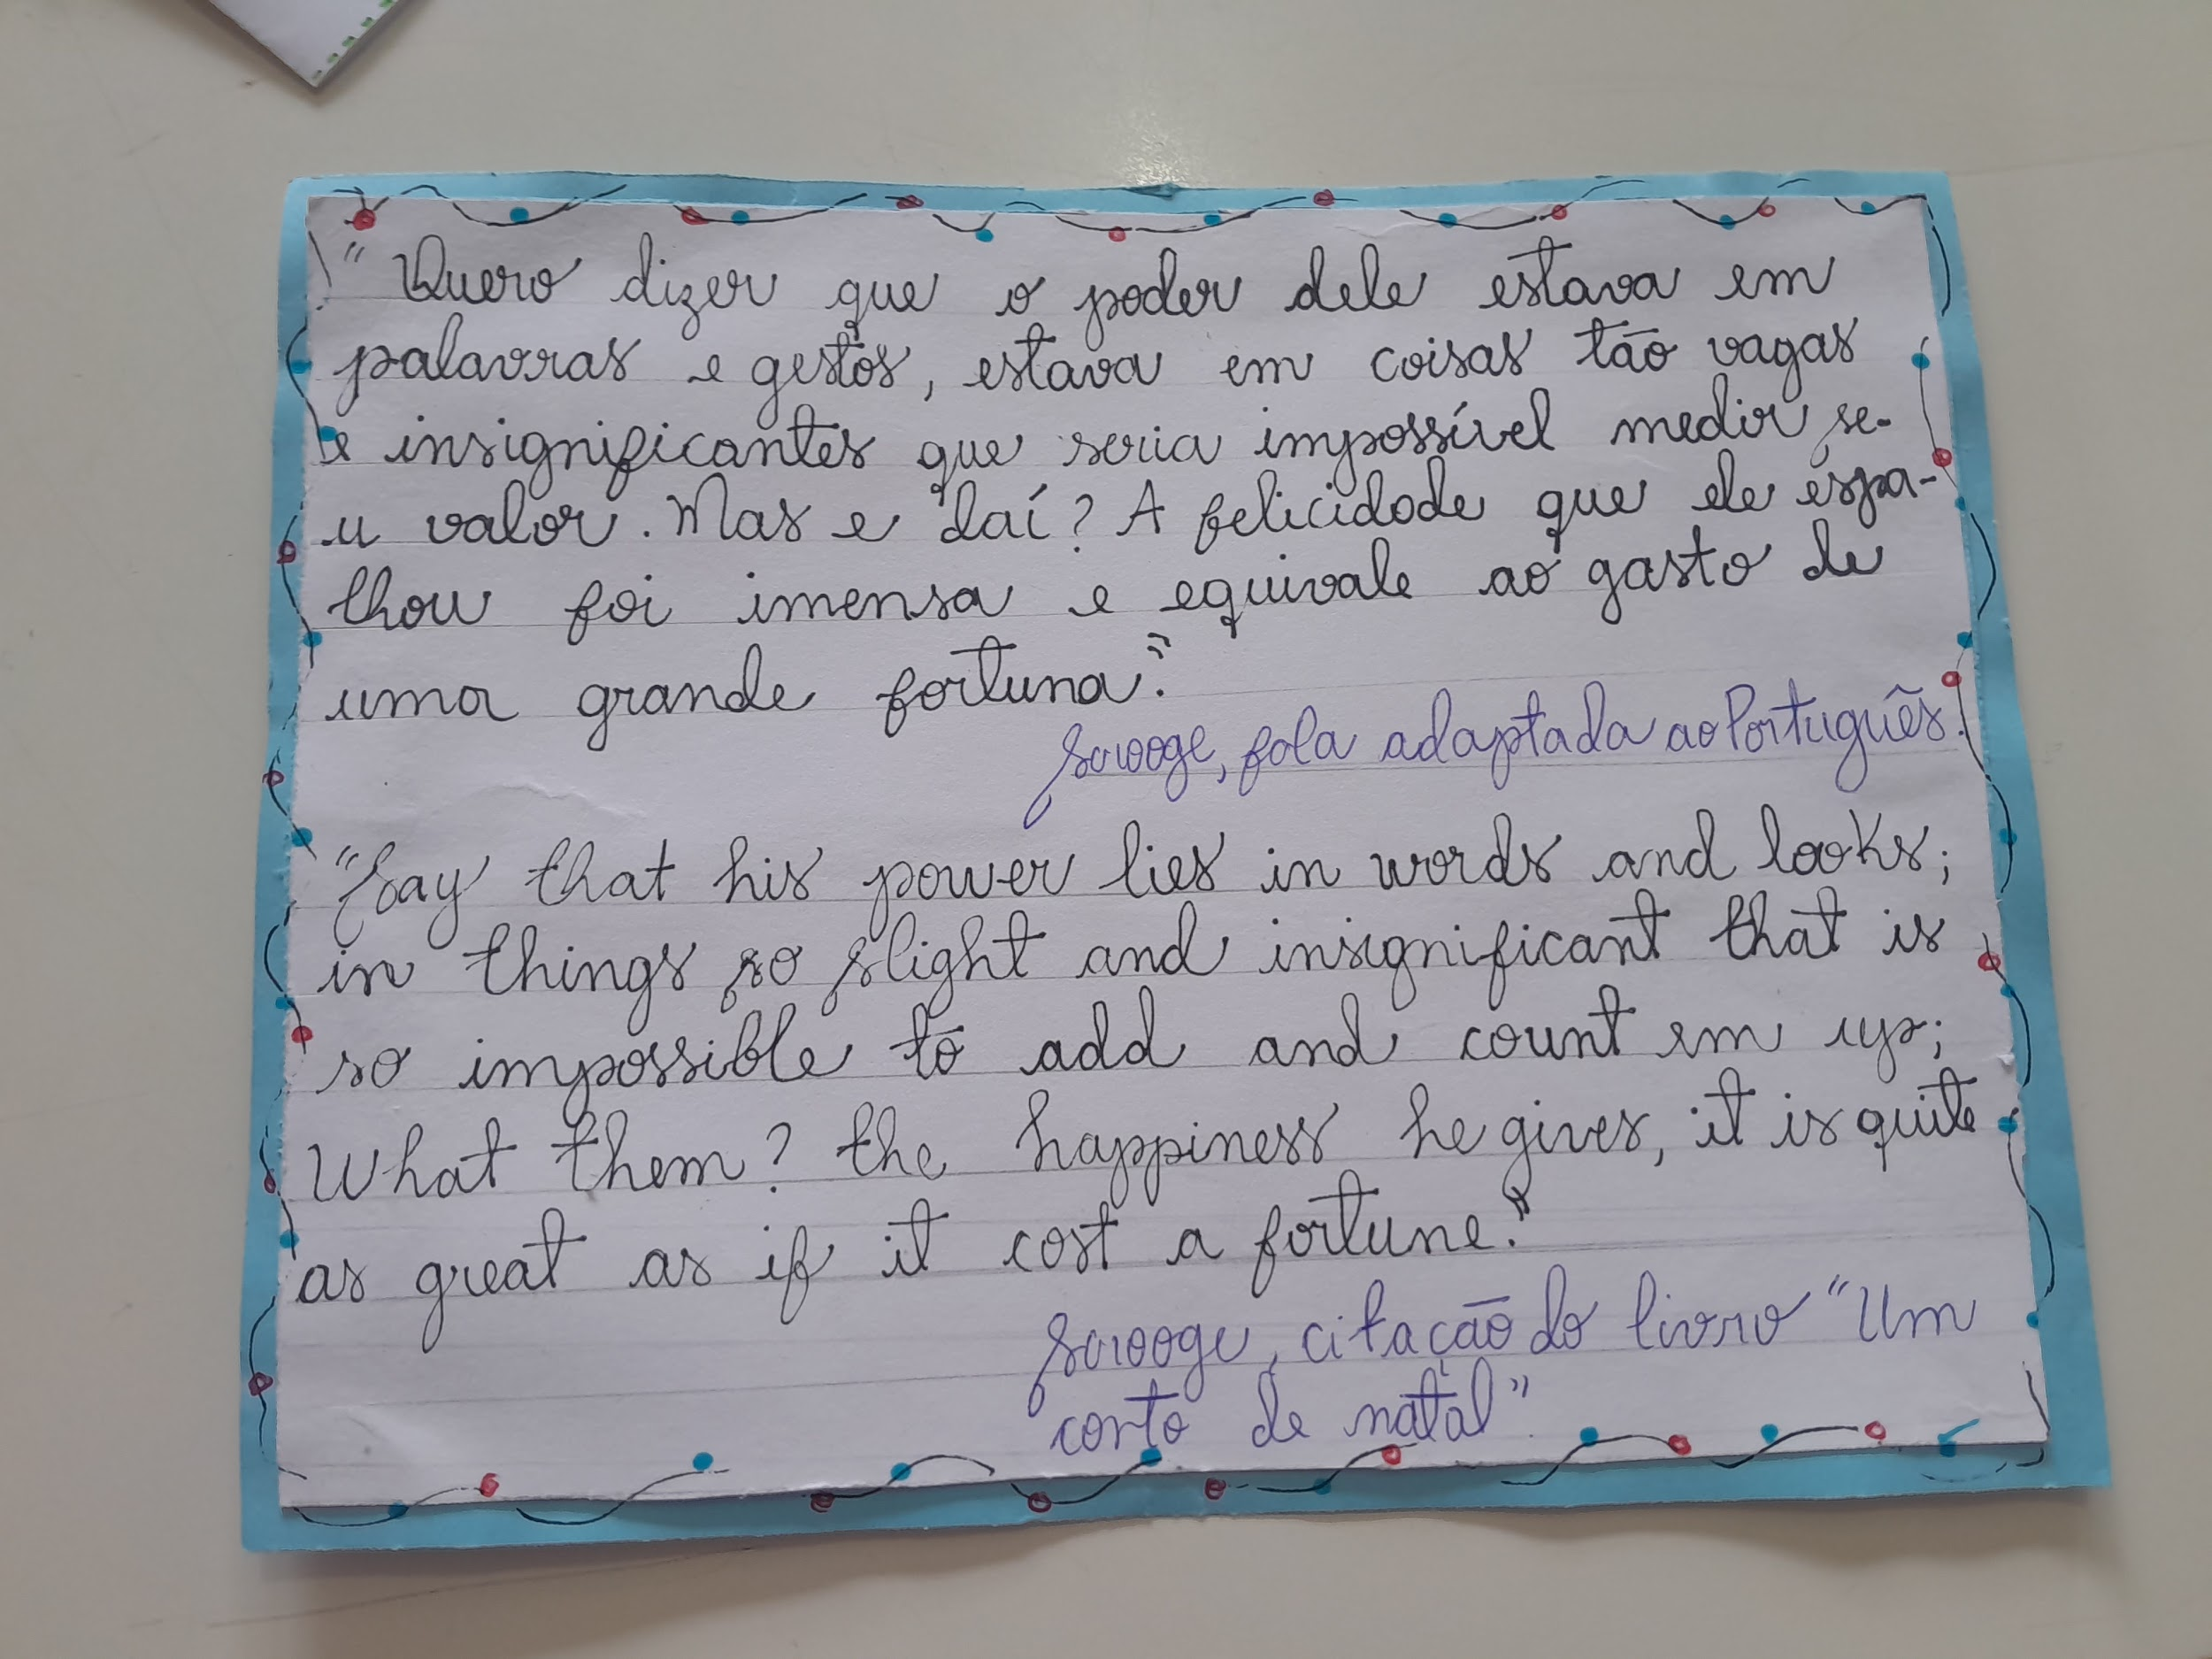

Fonte: Acervo das residentes PRPLI (2023)

Figura 2 - Apresentação do 1º ano sobre “Um conto de Natal”, de Charles Dickens

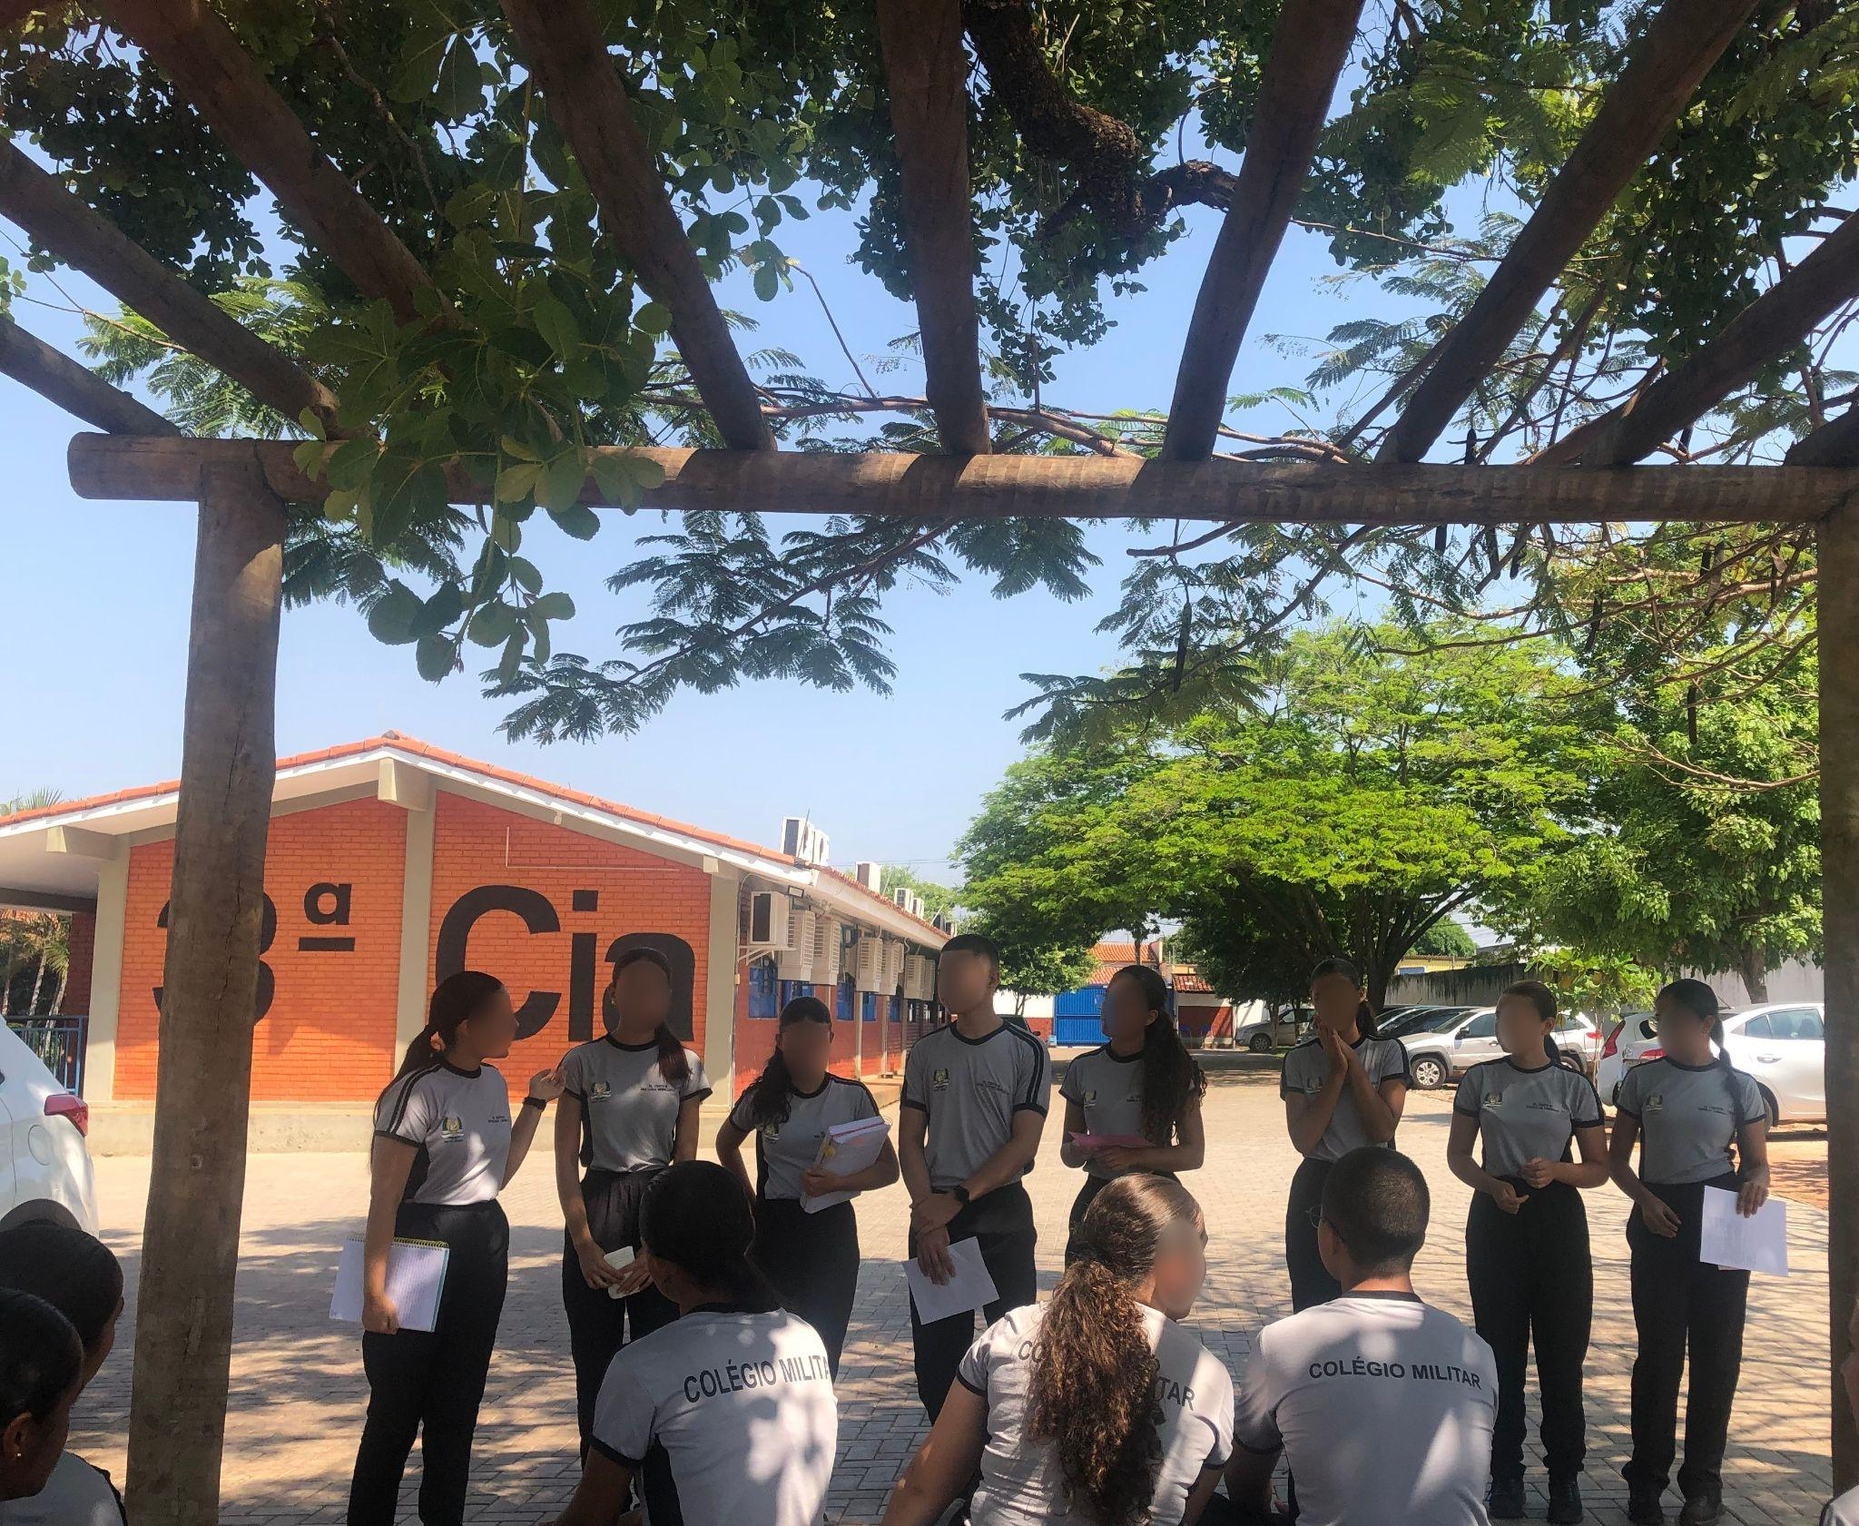

Fonte: Acervo das residentes PRPLI (2023)

No decorrer das aulas, enfrentamos desafios comuns ao ensino médio, como a falta de tempo para conduzir todos os pontos elaborados conforme o plano durante a *performance* da aula, dificuldade interpretativa por parte dos alunos e a diversidade de níveis de proficiência em inglês, o que exigia de todas nós um cuidado maior quanto ao modo de apresentação, discussão e aplicação das propostas com os textos literários.

Ademais, a literatura inglesa, assim como a própria língua, por vezes, é percebida como distante da realidade dos alunos, por não fazer parte da rotina de vivência desde a sua iniciação na pré-escola, logo a contação de histórias, as primeiras formas de alfabetização são realizadas apenas com o foco na língua materna e o ensino da língua inglesa fica como coadjuvante na composição do currículo escolar. Tal experiência nos remete ao artigo de Galvão (2016) que exemplifica esse aspecto tão importante em observarmos desde a formação inicial das nossas crianças e suas extensões para a formação jovem e adulta a necessidade da prática da consciência fonológica como uma das bases de aquisição dessa língua adicional, a esse respeito:

A consciência linguística ocorre pelo uso dos processos metalinguísticos que o falante possui em sua plena capacidade de refletir e manipular conscientemente a língua. [...] A consciência fonológica emerge nessa formação consciente de que a palavra falada é constituída de partes que podem ser segmentadas e manipuladas (Galvão, 2016, p.3).

Entretanto, mesmo com essas situações apresentadas, não foi impeditivo para nós, pois como defende Freire (2006), o(a) professor(a) deve considerar seus(suas) alunos(as) como seres que se movem no e com o mundo, participando diretamente das relações de poder que o sustentam. Neste sentido, os alunos do 2° ano apresentaram o romance de Lewis Carroll, *Alice in Wonderland* publicado em 1865, cuja receptividade da obra desencadeou em como a obra burlava os padrões da era vitoriana. Essa história faz muitos jogos com as palavras, tanto que pode ser complicado fazer uma tradução literal para o português, porém os alunos se esforçaram para entendê-la e entenderam a ideia principal da narrativa. Que se tratava de uma garota inteligente que estava num mundo extraordinário onde ela nada entendia, mas que tentava ao máximo se adaptar a aquele lugar e compreender como as coisas funcionavam naquele local (Figuras 3).

Figura 3: Apresentação do 2° ano sobre “Alice no País das Maravilhas”, de Lewis Carroll

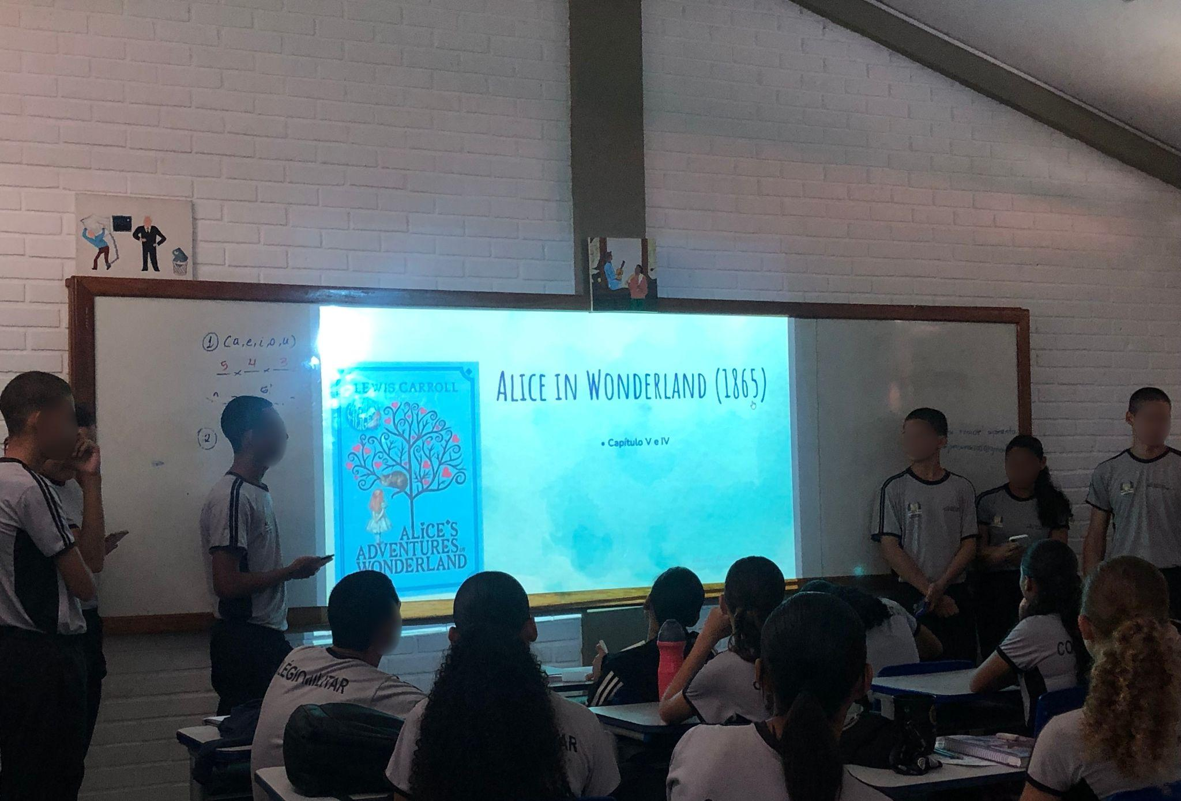

Fonte: Acervo das residentes PRPLI (2023)

Apesar desses desafios outrora mencionados, a experiência de ensinar literatura inglesa com uma perspectiva crítica foi enriquecedora, pois entendemos, conforme os estudos de Pennycook (2006), que a criticidade desenvolve uma construção social do sujeito sendo capaz de criticar a tradição neomarxista resultante das ações incisivas de práticas de ensino de língua colonizadoras. Logo, tentamos demonstrar aos alunos que ser crítico parte de trazer certas questões de acesso, diferença e resistência dos contextos variados de formações culturais capazes de nos direcionar para novos contextos interacionais e inclusivos.

Embora seja nítida a discrepância de níveis de aprendizagem numa mesma sala, notamos uma melhora significativa no vocabulário e nas habilidades de interpretação, envolvendo as habilidades linguísticas como *reading*, *listening* e *speaking*. Importa ressaltar que o diálogo com as ciências sociais e o uso de mídias digitais tornaram as aulas mais dinâmicas e interessantes, estimulando a participação ativa dos estudantes e seus conhecimentos de outras disciplinas, como história, filosofia e sociologia, além da língua alvo, o inglês, fato esse que pode ser observado na foto a seguir, após um debate em sala de aula sobre a obra de George Orwell, *The Animal Farm* publicado em 1945, (Figuras 4).

Figura 4: Trecho de “A revolução dos bichos”, de George Orwell

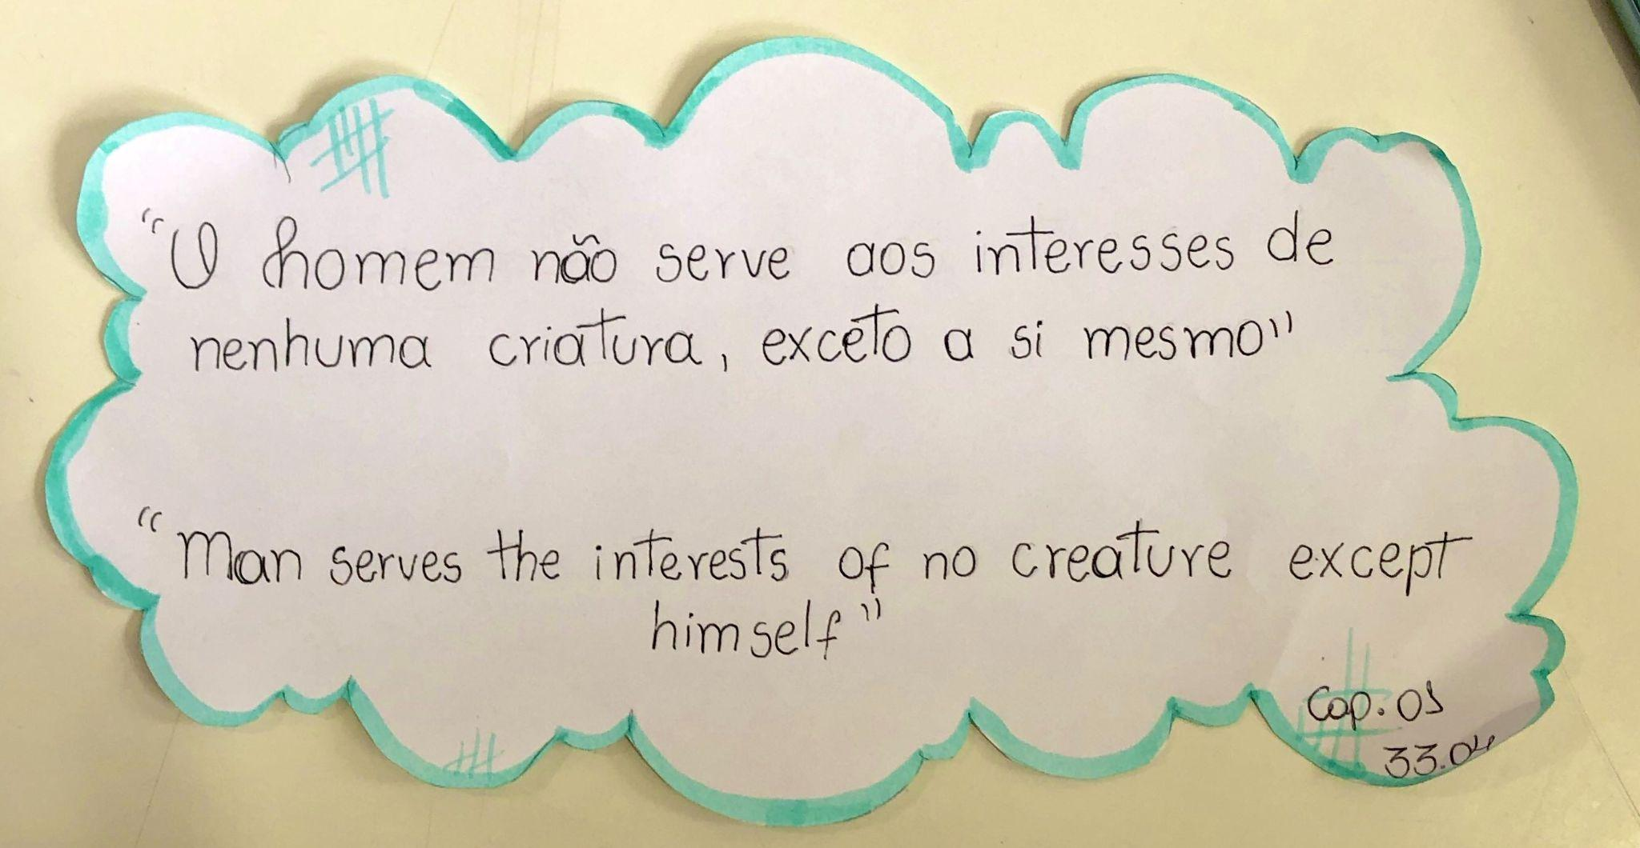

Fonte: Acervo das residentes PRPLI (2023)

A devolutiva das turmas também foi positivo. Muitos deles conheciam as obras apenas por adaptações cinematográficas e passaram a apreciar a literatura inglesa de uma maneira diferente. Além disso, a abordagem interdisciplinar permitiu que eles entendessem a relação entre a literatura e outros aspectos da cultura e da sociedade interligam as variadas formas de construir os pensamentos críticos.

Observamos também como os grupos se organizaram e se permitiram ter liberdade criativa, mostrando tanto nas apresentações como nos trabalhos em grupo, o desenvolvimento e inovação na construção de seus seminários usando a tecnologia ao seu favor, o que resultou em apresentações de slides bem preparadas e trechos retirados das obras e colocados no papel de variadas formas.

Alguns alunos contribuíram com suas próprias opiniões e análises a respeito das obras. Como por exemplo, o 3° ano ficou com a obra *Animal Farm (1945)* de George Orwell. Para alguns a narrativa não era fácil de entender, mas a maioria entendeu o livro como uma alegoria à política da época. As turmas interpretaram a história daqueles animais como uma analogia crítica aos vários sistemas políticos que a sociedade vive, tanto que alguns grupos foram atrás de vários momentos da história da política do mundo e os relacionaram com o romance de Orwell.

1. **CONCLUSÕES**

Ao longo das experiências vivenciadas com o ensino de literatura inglesa no CMTO, notamos a importância de abordagens pedagógicas inovadoras, da interdisciplinaridade e do uso de recursos digitais para tornar o aprendizado da literatura inglesa mais envolvente e relevante para os alunos. Iniciamos com o objetivo de apresentar obras já conhecidas e consagradas, mas de uma maneira diferente, levando em consideração a historicidade, aspectos sociais relevantes e contando com maior protagonismo por parte dos alunos, com o objetivo de promover a consciência crítica, como é abordado por Kalantzis e Cope (2012) ao nos alertar que o Letramento Crítico está para além do ensino convencional das habilidades linguísticas da língua inglesa.

É preciso assegurar como os alunos serão capazes de agir em prol de si mesmos e dos outros, mantendo, e ao mesmo tempo, expandido suas formas consciente e analítica de viverem a aprendizagem da língua inglesa, assim como é posto por Galvão: “os estágios da consciência fonológica podem ser trabalhados pelos professores utilizando a literatura como importante ferramenta na aquisição da língua inglesa. A construção cognitiva do léxico na segunda língua se dá por meio das experiências e vivências na língua” (Galvão, 2016, p. 7).

Entendemos que é fundamental que os educadores continuem a explorar maneiras criativas de ensinar língua e literatura inglesa, adaptando-se às necessidades, interesses e a realidade social dos estudantes. O ensino da literatura inglesa não se limita apenas à sala de aula, mas também desempenha um papel crucial na formação cultural e intelectual dos educandos. Neste sentido, a busca por abordagens pedagógicas inovadoras e a valorização da literatura inglesa no currículo escolar são aspectos fundamentais para a construção de um novo modo de ensinar que possa aprimorar o senso crítico, desencadear discussões e reflexões importantes sobre a realidade em que os alunos estão inseridos e desenvolver melhor as competências e habilidades em língua e literatura inglesa.

1. **FINANCIAMENTOS**

O programa de Residência Pedagógica é financiado pela CAPES - BRASIL. Os bolsistas são contemplados com um total de 18 bolsas.Neste caso, o edital vigente, nº. 2022/24, tem o seu prazo de encerramento no dia 31 de março de 2024.

1. **REFERÊNCIAS**

Acervo da Residência Pedagógica de Língua Inglesa. Fotos compartilhadas na página do Instagram. Disponível em: <https://www.instagram.com/rplinguainglesaufnt/> Acesso em: 19 de outubro de 2023.

CARROLL, Lewis. **Alice in Wonderland**. London: Puffin Book. 2015.

DICKENS, Charles. **A Christmas Carol.** New York: Bantam Classic. 2023.

FREIRE, Paulo. **Pedagogia do Oprimido**. 45ª ed. Rio de Janeiro: Paz e Terra, 2006.

GALVÃO, Naiana. Desenvolvendo a consciência fonológica em língua inglesa através de *poems* e *nursery rhymes*. Revista ArReDia, Dourados, MS, Editora UFGD, v.5, n.9: 1-14, Jul./Dez. 2016. Disponível em: <https://ojs.ufgd.edu.br/index.php/arredia/article/view/4764> Acesso em: 19 de outubro de 2023.

KALANTZIS, M.; B. COPES. **Literacies**. Cambridge University Press, Cambridge UK, 2012.

ORWELL, George. **Animal Farm**. São Paulo: Autêntica. 2023.

PENNYCOOK, A. Uma linguística aplicada transgressiva. *In:* MOITA LOPES, L.P. (Org.). **Por uma linguística aplicada indisciplinar**. São Paulo: Parábola, p. 67-83, 2006.

TODOROV, Tzvetan. **A literatura em perigo**. Rio de Janeiro: DFL, 2009.

1. Graduanda em Letras Inglês pela UFNT, Campus de Araguaína.
2. Graduada em Letras Inglês pela UFNT, Campus de Araguaína. Professora da Rede Estadual de Educação no Colégio Militar de Araguaína.
3. Bacharela em Direito pela Faculdade Católica Dom Orione; Graduanda em Letras Inglês pela UFNT, Campus de Araguaína. 
4. Graduada em Letras Inglês e Português pela FIESC; Bacharel em Ciências Contábeis pela FIESC; Especialista em Língua Inglesa e Literatura Anglo Americana pela UFT, Campus de Porto Nacional; Mestre em Ensino de Letras e Literatura pelo PPGLIT,UFT, Campus de Araguaína; Doutoranda em Estudos Literários pela UTAD - Vila Real, Portugal. . 